В рамках реализации проекта «Международный фестиваль, приуроченный ко Дню русского языка и 222-летию со дня рождения основоположника современного русского литературного языка А.С. Пушкина», организованный кафедрой филологии факультета филологии и межкультурных коммуникаций Бирского филиала БашГУ при поддержке фонда «Русский мир», проводится прием материалов для публикации в альманахе «Лучшие слова». Положение во вложенном файле.

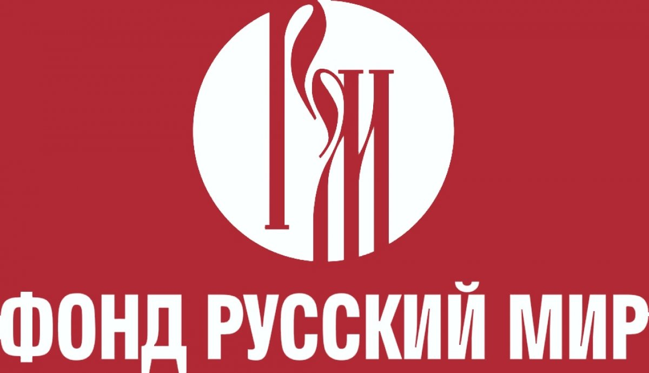
Положение
о выпуске альманаха «Лучшие слова»
1. Общие положения
1.1. Настоящее положение регламентирует порядок организации и условия публикации в альманахе «Лучшие слова», определяет круг его участников, требования к конкурсным работам (произведениям) и сроки его проведения.
1.2. Организатором выступает кафедра филологии Бирского филиала Башкирского университета при поддержке фонда «Русский мир»
1.3. Положение публикуется на официальной странице вуза и в социальных сетях.
2. Цель
2.1. Помочь молодежи в реализации своего творческого потенциала.
2.2. Сформировать базу для дальнейшего развития молодежи в литературной сфере посредством коммуникации, популяризации русской литературы и языка
3. Условия публикации
3.1. К участию в публикации принимаются произведения авторов на русском языке, возрастом от 14 до 25 лет.
3.2. Не допускаются произведения, содержащие явно выраженную ненормативную лексику, разжигающие межнациональную рознь, призывы к насилию, экстремизму, политические лозунги, материалы или выражения, носящие непристойный характер или оскорбляющие чувства зрителей, а также противоречащие законам Российской Федерации.
3.3. Произведения принимаются исключительно на русском языке.
3.4. Произведения могут быть как новыми, так и ранее опубликованными.
3.5. Присылая свои произведения, авторы гарантируют, что все авторские права на эти произведения принадлежат именно им, а также то, что исключительные права на эти произведения не переданы третьим лицам. Авторы, нарушающие права третьих лиц, к публикации в альманахе не допускаются.
3.6. Публикация бесплатная.
4. Этапы и сроки проведения
4.1. Сроки приема заявок: с 5 апреля по 15 апреля 2021 года
5. Требования к работам (произведениям)
5.1. Принимаются художественные произведения, написанные на русском языке. Других ограничений по жанрам или тематике нет.
5.2. Работы (произведения) принимаются исключительно в электронном виде в одном из следующих форматов: .DOC, .DOCX
5.3. Объем произведения для прозаических работ– от 20 000 до 30 000 знаков (с пробелами). Объем произведения для поэтических работ – от 3 четверостиший.
5.4.Оформление:
шрифт – Times New Roman, кегль – 12, интервал – 1,5, поля: верхнее – 2 см, левое – 3 см., правое – 1,5 см, нижнее – 2,5 см, нумерация страниц не указывается
5.5. Конкурсная работа и заявка отправятся на электронный адрес e-mail:
birsk.lermont2014@rambler.ru
(с пометкой альманах «Лучшие слова») не позднее 15 апреля 2021 года
6. Требования к оформлению заявки на участие в Конкурсе
6.1. К работе обязательно должна быть приложена полностью заполненная заявка (Приложение 1)
6.2. В заявке обязательно должны быть указаны:
– настоящие фамилия, имя и отчество автора, а также псевдоним (при желании);
– дата рождения;
– страна и город проживания;
– контактный телефон и адрес электронной почты для оперативной связи организаторов
6.3. Работа и заявка отправляются на электронный адрес e-mail:
birsk.lermont2014@rambler.ru

Контактная информация
По организационным вопросам обращаться: в оргкомитет фестиваля
контактный телефон 8 (34784) 4-04-70 (деканат факультета филологии и межкультурных коммуникаций)

Приложение 1
Заявка на участие
фамилия, имя и отчество автора, а также псевдоним (при желании
дата рождения
страна и город проживания
контактный телефон и адрес электронной почты

